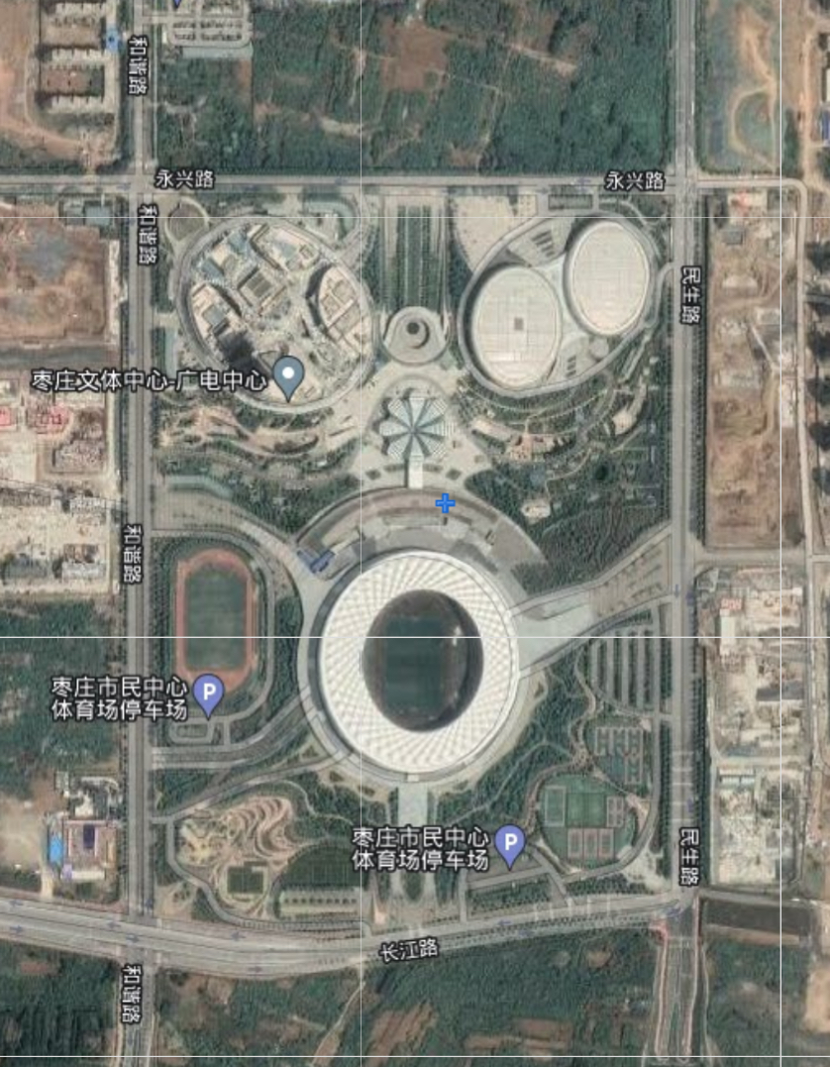

**连廊西入口**

**枣庄市公共资源交易中心**

**和谐路入口**

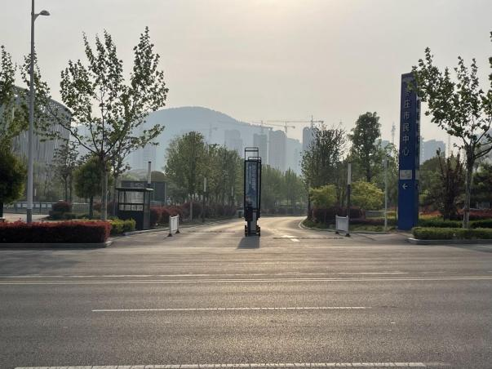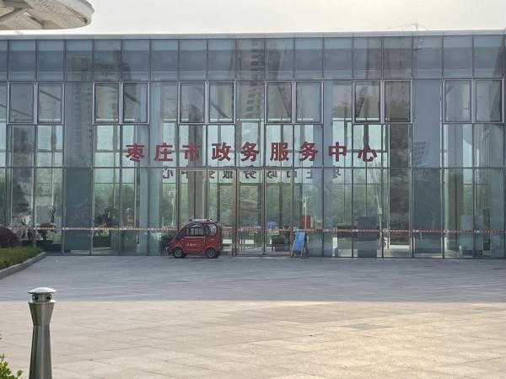

**和谐路入口 连廊西入口**